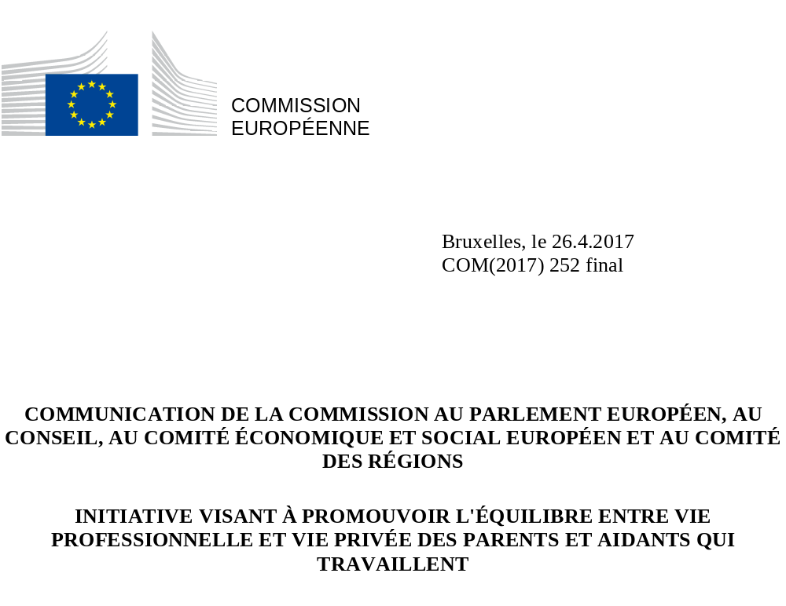

1. Introduction
Dans l’Union européenne, les femmes demeurent sous-représentées sur le marché du travail. L’écart de taux d’emploi entre les hommes et les femmes engendre une perte économique de 370 milliards d’EUR par an. Si, en Europe, les femmes sont de plus en plus qualifiées et même plus nombreuses que les hommes à posséder un titre universitaire, elles sont souvent amenées à cesser de travailler pour assumer leurs responsabilités parentales ou prendre soin d'un membre de la famille. Les politiques existantes n’ont pas permis d'instaurer, entre les femmes et les hommes, une égalité des chances qui permette aux pères et aux mères, dans l'intérêt de la société en général, de travailler et de s’occuper ensemble de leurs enfants.
Dans le même temps, l'Union européenne, où l'évolution démographique continue à poser problème, fait face à une réduction de sa population active et au vieillissement de sa population en général. La plus faible participation des femmes au marché du travail va de pair avec un écart persistant de rémunération entre les hommes et les femmes et un écart de retraite croissant, souvent source d’exclusion sociale et cause d'accroissement du risque de pauvreté.
Il est nécessaire de prendre des mesures par souci non seulement d'équité, d'égalité des sexes et d’optimisation de l'allocation des compétences, mais aussi, pour chaque pays, de viabilité de ses finances publiques. Il s’agit là d’un impératif aussi bien social qu’économique.
C’est pour relever ce défi qu’a été élaborée la présente initiative, dans le cadre de laquelle la Commission expose un ensemble de mesures ambitieuses, législatives et non législatives, destinées à moderniser la législation et la politique actuelles de l’Union européenne afin de promouvoir, pour les hommes et les femmes qui assument des responsabilités familiales, un meilleur équilibre entre vie privée et vie professionnelle ainsi qu’une plus grande égalité dans le recours aux congés et aux formules souples de travail. Le cadre juridique actuel de l’UE régissant les congés pour raisons familiales et les formules souples de travail date des années 1990. Vingt ans plus tard, il y a lieu de tirer les enseignements de l’expérience acquise, et notamment du constat que les progrès en matière d’égalité hommes-femmes sur le marché du travail n'ont pas été aussi rapides que prévu, et d'adapter ce cadre aux nouveaux modes de travail et aux tendances à venir.
En établissant une politique moderne de promotion de l'équilibre entre vie professionnelle et vie privée qui vise à améliorer la représentation des femmes sur le marché du travail et à leur offrir de plus grandes perspectives de carrière, la présente initiative contribue aux objectifs définis par le traité en matière d'égalité des chances sur le marché du travail et d’égalité de traitement sur le lieu de travail entre les hommes et les femmes. Elle aidera également les employeurs à retenir leurs salariés, à améliorer leur motivation et leur productivité, à réduire l’absentéisme et à exploiter tous les talents. Elle devrait faire bénéficier les entreprises d’un vivier de talents plus vaste et d'une main-d’œuvre plus diversifiée.
Une politique moderne en matière d’équilibre entre vie professionnelle et vie privée contribuera à l'amélioration des taux d’emploi et à la réduction de la pauvreté et de l’exclusion sociale, conformément aux priorités de l’UE définies dans la stratégie Europe 2020, ainsi qu’aux priorités de la Commission en matière d’emploi et de croissance définies dans les orientations politiques du président Juncker.
Cette initiative, qui figure parmi les principaux objectifs du socle européen des droits sociaux, renforce la dimension sociale de l’Union. Elle s’inscrit également dans le cadre de la mise en œuvre de l’engagement stratégique de la Commission pour l’égalité entre les femmes et les hommes 2016-2019 et du cinquième objectif de développement durable des Nations unies, relatif à l’égalité des sexes.
La présente initiative fait suite au retrait, en 2015, de la proposition de la Commission d’une révision de la directive 92/85/CEE sur la protection de la maternité. La Commission s'était alors engagée à présenter une nouvelle initiative qui, plus généralement, viserait à améliorer le quotidien des parents et aidants qui travaillent.
1.1. Le contexte économique et social: les problématiques actuelles
Alors que, dans l’Union européenne, les femmes sont de plus en plus qualifiées et tendent à avoir un niveau d'études supérieur à celui des hommes, leur participation au marché du travail et, partant, leur indépendance économique restent nettement inférieures à celles des hommes. En 2015, le taux d’emploi moyen des femmes de 20 à 64 ans dans l’UE était de 64,3 %, contre 75,9 % pour les hommes. De 11,6 points de pourcentage, cet écart passe en moyenne à 18,1 points si l'on considère l’emploi à plein temps, compte tenu de la plus grande prévalence du travail à temps partiel parmi les femmes.
Graphique 1: écarts de taux d’emploi (20 à 64 ans) et de taux d’emploi en équivalent temps plein entre les hommes et les femmes, 2015
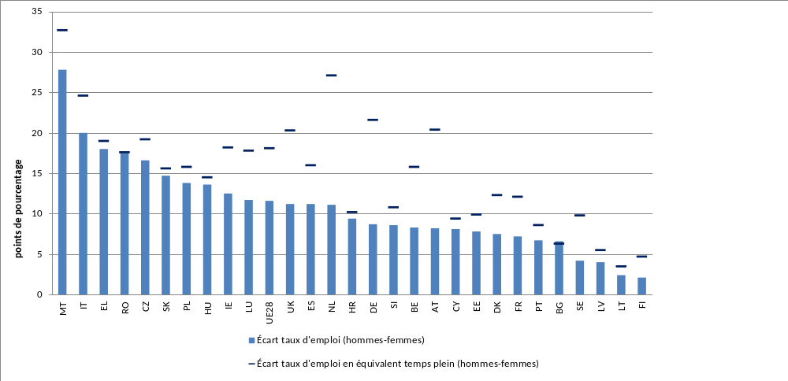
Sources: Eurostat, OCDE

L’un des principaux facteurs de l’écart de taux d’emploi est la répartition inégale des responsabilités familiales entre les hommes et les femmes. L’écart de taux d’emploi entre les hommes et les femmes se creuse nettement une fois que les familles ont des enfants, ce qui témoigne de la difficulté des femmes à concilier leur vie professionnelle et leurs responsabilités familiales. En 2015, le taux d’emploi moyen des femmes avec un enfant de moins de 6 ans était inférieur de 8,8 points de pourcentage à celui des femmes sans jeunes enfants, l'écart dépassant 30 points de pourcentage dans plusieurs États membres. En revanche, la parentalité a l’effet inverse sur le taux d’emploi des pères, qui dépasse en moyenne de 12 points de pourcentage celui des hommes sans enfants, cet écart atteignant même 18 points de pourcentage dans certains pays. De nombreux hommes déclarent qu’ils aimeraient travailler un nombre d’heures moins élevé, estimant que leur temps de travail actuel interfère avec leur vie familiale. Dans certains pays, plus de 25 % des femmes inactives le sont en raison de leurs responsabilités familiales. Il existe d'autres disparités pour les femmes de la tranche d’âge 55-64 ans.
Graphique 2: incidence sur l’emploi de la parentalité dans le cas d’un enfant de moins de 6 ans, 2015
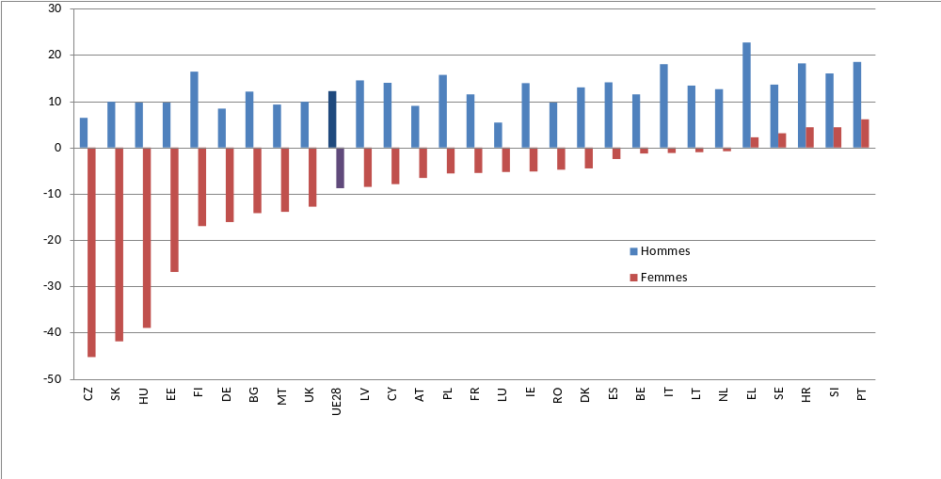
Sources: Eurostat
L’inadéquation des mesures destinées à permettre de concilier travail et responsabilités familiales tend à avoir un retentissement disproportionné sur les femmes, car elle conduit de nombreux hommes à renoncer aux congés familiaux ou aux formules souples de travail et pousse de nombreuses femmes à quitter le marché du travail ou à réduire leur temps de travail. Dans l’Union européenne, les femmes sont en moyenne beaucoup plus nombreuses que les hommes à travailler à temps partiel (31,3 % contre 8,3 %).
D’un autre côté, la transformation numérique de l’économie modifie les manières de travailler et de faire du commerce, en développant les possibilités de télétravail, d'autonomie accrue et de souplesse des horaires, ce qui peut permettre de mieux concilier engagements familiaux et professionnels. Les modèles économiques évoluent, ouvrant des perspectives et de nouvelles voies vers le travail. Dans de nombreux secteurs, une mutation s’opère et offre de nouvelles perspectives, caractérisées par des possibilités accrues d'emploi indépendant et de nouveaux types d'activités, s’éloignant des modèles traditionnels du travail.
Parallèlement, la population en âge de travailler vieillit et diminue en Europe. Dans l'avenir, l’effet du vieillissement de la population sera encore plus prononcé. D'après les projections, l’UE devrait passer d’un rapport de quatre personnes en âge de travailler pour une personne de plus de 65 ans en 2013 à un rapport de seulement deux en 2060. Cela risque d'avoir un impact disproportionné sur les femmes, qui sont actuellement les plus susceptibles d'assumer de manière principale le rôle d'aidant non professionnel auprès de proches âgés ou malades.
En somme, une rémunération plus faible, une plus forte concentration dans les emplois à temps partiel et des interruptions de carrière pour raisons familiales rendent de nombreuses femmes plus dépendantes économiquement de leur conjoint ou de l’État et contribuent fortement à l'écart salarial (en moyenne 16 % dans l’UE) et à l’écart de retraite (en moyenne 40 % dans l’UE) entre hommes et femmes. Les femmes sont ainsi exposées à un risque accru de pauvreté et d’exclusion sociale, ayant également des incidences négatives pour leurs enfants et leur famille.
Ces données concernant les problèmes sociétaux et économiques actuels mettent en évidence la nécessité de politiques mieux conçues en matière d'équilibre entre vie professionnelle et vie privée, pour favoriser un meilleur partage des responsabilités familiales au sein du couple et lever les obstacles empêchant les femmes de participer au marché du travail et de progresser dans leur carrière.
1.2. Congés, formules souples de travail, structures d'accueil et aspects économiques dissuasifs
Pour améliorer l'égalité des sexes sur le marché du travail, il convient de prendre en compte plusieurs facteurs. Les enquêtes mondiales montrent que les hommes comme les femmes préfèreraient que les femmes exercent une activité rémunérée. Les données montrent que l’existence de formules de congé adaptées influe fortement sur le taux d’emploi des femmes. La possibilité pour les pères (ou pour le second parent) de bénéficier de ces congés et leur recours effectif à ceux-ci ont également une incidence considérable sur la participation des femmes au marché du travail, en déchargeant les mères d'une partie de leurs responsabilités familiales et en permettant ainsi aux femmes de plus facilement revenir sur le marché du travail.
La possibilité de bénéficier de formules souples de travail (telles que télétravail, horaires flexibles, réduction du temps de travail ou partage de poste) joue également un rôle important.
Les infrastructures d'accueil des enfants et de prise en charge de la dépendance sont des outils importants pour supprimer les obstacles à l’emploi, en particulier pour les femmes. L’existence, l’accessibilité et le caractère abordable de ces infrastructures sont essentiels pour permettre aux parents et aux aidants de rester ou d’entrer sur le marché du travail.
Les désincitations socio-fiscales au travail peuvent également dissuader le deuxième apporteur de revenu du ménage, le plus souvent la femme, d’entrer sur le marché du travail ou de travailler un nombre plus élevé d’heures. Conjugués à des coûts élevés de garde des enfants ou de services de prise en charge de la dépendance, un taux d'imposition élevé et des prestations sociales réduites pour le deuxième apporteur de revenu du ménage peuvent accentuer les facteurs financiers dissuadant les femmes de rester ou d’entrer sur le marché du travail.

1.3. L'approche de l'UE
L’UE agit en faveur de l’égalité des sexes sur le marché de l’emploi et de l’équilibre entre vie professionnelle et vie privée à travers des dispositions législatives, le semestre européen pour la coordination des politiques économiques, l'octroi de financements et des orientations politiques. Dans un environnement en mutation rapide, il faut aller plus loin.
Pour moderniser le cadre juridique actuel, la Commission propose une directive sur l'équilibre entre vie professionnelle et vie privée, qui préservera les droits existants et leur ajoutera de nouveaux droits améliorés dont bénéficieront aussi bien les femmes que les hommes. Cette proposition respecte pleinement la liberté individuelle des travailleurs et des familles et n’empêche pas les États membres d’instaurer des normes plus élevées lorsqu’ils le souhaitent. La présente initiative propose également de nouvelles mesures destinées à améliorer l'application de la directive sur le congé de maternité en préservant les droits que celle-ci garantit.
La Commission propose des mesures non législatives pour remédier à l'insuffisance ou à l’inadéquation des services de prise en charge, ou pour supprimer les facteurs économiques dissuadant le deuxième apporteur de revenu du ménage de travailler. Le but est d’aider les États membres à mener leurs réformes nationales et de favoriser un changement de mentalités au niveau des organismes et de la société.
Les données montrent que les évolutions juridiques au niveau national en matière de congé de maternité et de congé parental ont dans une large mesure été provoquées par la législation de l’UE. En s’appuyant sur l'acquis existant et en limitant la charge qui pèse sur les entreprises (et notamment sur les PME), de nouvelles obligations juridiques minimales en matière d’équilibre entre vie professionnelle et vie privée contribueront à établir des conditions de concurrence équitables pour les entreprises et les travailleurs. Seule une action au niveau de l’UE permettra d'aplanir les différences entre les dispositions législatives nationales existantes, de faire avancer tous les États membres dans la même direction et de promouvoir l’égalité des chances entre les hommes et les femmes sur le marché du travail. Pour l'Union, la valeur ajoutée d’une modernisation de son acquis réside dans le fait de garantir un même niveau minimum de protection à ses citoyens, hommes ou femmes, sur tout son territoire.
Les mesures législatives et non législatives créent ensemble un cadre politique moderne visant à:
1. accroître la participation des femmes au marché du travail et réduire l’écart entre les hommes et les femmes, notamment en matière de salaire et de retraite;
2. actualiser et moderniser le cadre juridique et politique actuel afin de donner aux travailleurs davantage de possibilités et de choix pour concilier leur vie professionnelle et leurs responsabilités familiales, en accordant une attention particulière au rôle des hommes;
3. encourager l'adoption de politiques familiales modernes dans les États membres, notamment pour faire face aux défis démographiques et sociétaux;
4. remédier aux insuffisances en matière de services de prise en charge et éliminer les facteurs économiques dissuadant le deuxième apporteur de revenu du ménage de travailler.
L’élaboration de la présente initiative a été étayée par un vaste processus de consultation et une analyse d’impact des différentes mesures législatives et non législatives envisagées. La Commission a mené une consultation en deux temps avec les partenaires sociaux européens, en 2015 et en 2016. Les partenaires sociaux ne sont pas tombés d'accord pour entamer des négociations directes sur les questions soulevées durant les consultations. Une consultation publique ouverte a également été menée afin de recueillir les avis des citoyens et des autres parties prenantes. Le Conseil a débattu en décembre 2015 de l’équilibre entre vie professionnelle et vie privée et le Parlement européen a adopté un rapport sur la mise en place de conditions sur le marché du travail favorisant l'équilibre entre la vie professionnelle et la vie privée et une résolution sur un socle européen des droits sociaux.
Les résultats dépendront de l’engagement de nombreux acteurs, notamment les gouvernements nationaux, les régions, les autorités locales, les partenaires sociaux, les entreprises et les salariés. Le dialogue social aura en particulier un rôle essentiel à jouer pour que cette initiative sur l’équilibre entre vie professionnelle et vie privée puisse être élaborée et mise en œuvre avec succès.

2. Domaines d’action prioritaires
La présente initiative propose un ensemble de mesures qui se renforcent mutuellement. Les travailleurs et leurs familles ne seront pas les seuls à bénéficier de cette combinaison de mesures législatives et non législatives. Les entreprises et la société dans son ensemble en tireront elles aussi des avantages considérables.
L’analyse d’impact de la Commission a examiné les coûts et avantages estimés des mesures proposées pour les particuliers, les entreprises (en particulier les micro-entreprises) et l’ensemble de la société sur la période 2015-2055. Il en est ressorti qu’à court ou moyen terme, les mesures proposées entraînaient des coûts, principalement en raison d’une perte de production, du traitement des demandes et des coûts de remplacement, mais qu’à plus long terme, elles représentaient un coût limité qui ne devrait pas être excessif pour les employeurs, y compris les micro-entreprises. Étant donné que la combinaison de mesures proposée devrait avoir des effets positifs sur la situation budgétaire des États membres, ces coûts limités pour les entreprises peuvent être compensés par des interventions ciblées au niveau national pour promouvoir une politique moderne d’équilibre entre vie professionnelle et vie privée, tout en préservant pleinement la compétitivité des entreprises. L’augmentation des taux d’emploi aidera également à faire face au défi du vieillissement de la population et contribuera à la stabilité financière des États membres.

2.1 Améliorer la manière dont les congés familiaux et les formules souples de travail sont conçus et partagés entre les sexes
La législation de l’UE oblige les États membres à prévoir un congé de maternité et un congé parental. Les États membres peuvent prévoir des mesures supplémentaires pour faciliter l’équilibre entre vie professionnelle et vie privée, améliorer la participation des femmes au marché du travail et favoriser une répartition des responsabilités familiales plus égale entre les sexes. Le type et le contenu des mesures adoptées varient considérablement d’un État membre à l'autre.
Le cadre législatif de l’UE dans le domaine de l’égalité entre les hommes et les femmes en ce qui concerne leurs chances sur le marché du travail, le traitement dans le travail et les conditions de travail ne soutient pas suffisamment les parents et aidants qui travaillent et la manière dont il est conçu n’encourage pas l'équilibre entre les sexes dans l’exercice des droits existants.
La directive sur le congé parental accorde à chaque parent un droit individuel à quatre mois de congé parental pour s’occuper d’un enfant jusqu’à ses huit ans. Un mois de ce congé parental n’est pas transférable entre les parents, et la directive ne prévoit pas le versement obligatoire d’indemnités pécuniaires. Ces dispositions encouragent surtout le deuxième apporteur de revenu du ménage (le plus souvent la mère) à prendre un congé parental et n’incite pas suffisamment les hommes à exercer ce droit. Les données montrent que le versement d’indemnités adéquates a une incidence positive sur l’exercice par le père (le second parent) du droit au congé parental, de même que la possibilité de prendre ce congé de manière souple (en plusieurs fois ou à temps partiel) et le fait de le rendre non transférable entre les parents.
La directive proposée conserve les éléments fondamentaux de la directive sur le congé parental et maintient les droits existants, y compris la durée du congé et le droit individuel de chaque parent au congé. Elle instaure une rémunération à hauteur des indemnités de maladie et une plus grande souplesse dans l’exercice du droit au congé parental, notamment en relevant de huit à douze ans l’âge maximal que doit avoir l’enfant pour qu’un parent puisse y prétendre. Quatre mois du congé ne seront pas transférables entre les parents. Actuellement, il n’existe pas de dispositions spécifiques au niveau de l’UE en ce qui concerne le droit au congé de paternité. Instaurer un tel droit pourrait avoir un impact important sur le partage des responsabilités familiales entre les femmes et les hommes. Lorsque les pères s’impliquent dans la prise en charge des enfants, leur satisfaction personnelle et leur santé physique et mentale s'améliorent, tandis que les enfants obtiennent de meilleurs résultats cognitifs et comportementaux. Les pères qui prennent un congé de paternité après la naissance de leur enfant sont beaucoup plus enclins à participer à l’éducation de ce dernier et à exercer ensuite leur droit à un congé parental. La directive proposée sur l'équilibre entre vie professionnelle et vie privée instaure un congé de paternité de 10 jours rémunéré à hauteur des indemnités de maladie.
L’absence de congé adéquat pour s’occuper d’autres proches dépendants accentue également l’inégalité du partage des responsabilités familiales entre les sexes. Il n’existe pas de normes minimales au niveau de l’UE en ce qui concerne les travailleurs ayant un proche dépendant, à l’exception d’un droit limité, en vertu de la directive sur le congé parental, à s’absenter du travail pour cause de force majeure liée à des raisons familiales urgentes et imprévues. La directive proposée instaure un droit individuel à un congé de cinq jours par an, rémunéré à hauteur des indemnités maladie, pour permettre aux travailleurs de mieux concilier vie professionnelle et responsabilités familiales et ainsi mieux retenir les talents sur le marché du travail, en particulier lorsqu'il s’agit de femmes.
Une protection contre le licenciement et contre tout traitement défavorable est prévue par le droit de l’UE, notamment par la directive sur le congé de maternité, la directive sur le travail à temps partiel, la directive sur l’égalité entre hommes et femmes, la directive sur l'égalité de traitement entre hommes et femmes exerçant une activité indépendante et la directive sur le congé parental. Cette protection a été renforcée par la jurisprudence de la Cour de justice de l’Union européenne. Cependant, on constate encore dans de nombreux États membres un traitement défavorable des femmes lorsqu’elles annoncent leur état de grossesse et des hommes et femmes qui prévoient de prendre un congé. Il est donc nécessaire de mieux informer les travailleurs et de les aider à exercer leurs droits, afin qu’ils puissent les faire valoir davantage au niveau national.
L’existence de formules souples de travail peut permettre d’éviter que des travailleurs ne soient contraints, pour pouvoir assumer leurs responsabilités familiales, d’exercer un emploi pour lequel ils sont surqualifiés et qui ne leur permet pas de réaliser pleinement leur potentiel professionnel, ou de quitter le marché du travail. Malgré les progrès technologiques et l'apparition de nouveaux modes de travail, la majorité des salariés en Europe ont encore des horaires de travail fixes et ne profitent pas pleinement des formules de travail souples, telles que télétravail, horaires de travail flexibles et réduction du temps de travail (temps partiel). La directive proposée complète l’acquis actuel de l’UE contenu dans les directives sur le congé parental et sur le travail à temps partiel en instaurant le droit, pour les travailleurs qui ont des enfants ou d’autres proches dépendants à charge, de demander des formules souples de travail. Ce droit peut nettement améliorer l’équilibre vie professionnelle - vie privée des travailleurs et exercer un effet positif sur la participation des femmes au marché du travail.

La Commission prendra:
Des mesures législatives
- Proposer une directive améliorant l'équilibre entre vie professionnelle et vie privée des parents et des aidants, qui préserve et développe les droits existants, notamment ceux garantis par la directive sur le congé parental. Les nouveaux droits suivants sont proposés:
- la possibilité d’exercer de manière souple (en plusieurs fois ou à temps partiel) le droit à un congé parental de 4 mois rémunéré à hauteur des indemnités de maladie; la possibilité d’exercer jusqu’aux douze ans de l’enfant le droit à quatre mois de congé parental, qui ne sont pas transférables entre les parents;
- le droit à 10 jours de congé de paternité à l'occasion de la naissance d'un enfant, rémunéré à hauteur des indemnités de maladie;
- le droit de chaque travailleur à 5 jours de congé par an, rémunérés à hauteur des indemnités de maladie, pour s'occuper de proches gravement malades ou dépendants;
- le droit des parents d’enfants âgés au maximum de douze ans et des travailleurs qui s’occupent de proches dépendants à profiter de formules de travail souples.

Des mesures non législatives
1. Continuer de contrôler la transposition de la législation de l’UE et engager des procédures d’infraction si nécessaire. Garantir une meilleure mise en œuvre de la législation et promouvoir le respect de celle-ci, notamment à travers:

- un soutien financier, dans le cadre du programme «Droits, égalité et citoyenneté», aux projets (trans)nationaux visant à mieux faire appliquer le droit de l’UE en matière d'équilibre entre vie professionnelle et vie privée, y compris les campagnes d'information;

- le lancement, par le réseau européen d’experts juridiques dans le domaine de l'égalité entre les hommes et les femmes, d'une étude spécifique sur l'application des dispositions en matière de protection contre le licenciement et contre tout traitement défavorable, afin d’évaluer la situation dans les États membres;

- un séminaire, en coopération avec le réseau européen des organismes de promotion de l’égalité (EQUINET), sur les activités de renforcement des capacités pour les organismes de promotion de l’égalité et les différents organismes de surveillance du marché du travail (réseau des inspecteurs du travail, CHRIT) dans les États membres, l’accent étant mis sur la protection contre le licenciement.
2. Continuer de surveiller la manière dont les congés familiaux et les formules souples de travail sont conçus et la manière dont leur utilisation est répartie entre les sexes dans le cadre du semestre européen et dans le rapport annuel sur l’égalité entre les hommes et les femmes.
3. Améliorer la collecte, par Eurostat, à l’échelle de l’UE, de données sur l’exercice, par les femmes et les hommes, du droit aux congés familiaux et aux formules souples de travail, en coopération avec les comités de politique de l’emploi (comité de la protection sociale, comité de l’emploi) et en coordination avec l’institut européen pour l'égalité entre les hommes et les femmes (EIGE).

4. Apporter des financements:
- Dans le cadre du programme pour l’emploi et l’innovation sociale (EaSI), financer de nouveaux dispositifs pilotes destinés aux employeurs pour le développement de formules de travail innovantes, telles que les congés familiaux et les formules souples de travail (au moyen des ressources existantes);

- Garantir, avec les États membres, que le Fonds social européen et d’autres fonds structurels et d’investissement soutiennent de façon adéquate les mesures en faveur de l’équilibre entre vie professionnelles et vie privée.

5. Partager les bonnes pratiques avec les partenaires sociaux et les États membres à travers des séminaires, dans le cadre du programme d’apprentissage mutuel, sur:

- le partage équitable entre les sexes du recours aux congés familiaux et aux formules souples de travail,
- les initiatives telles que les labels et les certifications attribués aux employeurs qui ont de bonnes pratiques en matière d'équilibre entre vie professionnelle et vie privée,
- une transition en douceur entre les congés et l’emploi (par exemple la mise à disposition, sur le lieu de travail, d'un local dédié à l'allaitement),
- la comptabilisation des périodes de congés familiaux dans le régime de retraite.

2.2 Améliorer la qualité, le caractère abordable et l’accessibilité des services d’accueil des enfants et de soins de longue durée
Dans 25 États membres, la demande de places dans des structures d’accueil des enfants dépasse l’offre disponible, en particulier pour les enfants de moins de 3 ans. Le manque de services professionnels d'accueil des enfants et de prise en charge des autres personnes dépendantes peut conduire les travailleurs ayant des proches dépendants à réduire leur temps de travail ou à quitter le marché du travail, en particulier lorsque ces travailleurs sont des femmes. En 2002, l’UE avait fixé les objectifs de Barcelone visant à ce que l’offre de structures professionnelles d'accueil des enfants soit améliorée au plus tard en 2010, mais la plupart des États membres ne les ont toujours pas atteints. La moyenne de l’UE se situe 3 points de pourcentage en deçà de l’objectif de 33 % pour les enfants âgés de 0 à 3 ans et 7 points de pourcentage en deçà de l’objectif de 90 % pour les enfants entre 3 ans et l’âge de la scolarisation obligatoire.
Dans de nombreux cas, les services d’éducation et d'accueil des jeunes enfants se limitent à une place à temps partiel. Les horaires des écoles et les vacances scolaires sont souvent incompatibles avec l’emploi à temps plein des parents.
Accroître l'offre de services d'accueil et d’éducation de la petite enfance, d'accueil péri- et extrascolaire et de prise en charge des personnes dépendantes (y compris à domicile) permettra d’améliorer les perspectives d’emploi des femmes, aura un impact positif sur le développement des enfants et aidera à réduire le risque de pauvreté et d’exclusion sociale auquel sont exposés les enfants. Il est également reconnu que des services d’éducation et d’accueil de la petite enfance de bonne qualité constituent un investissement social efficace pour lutter contre les inégalités et contre les difficultés rencontrées par les enfants défavorisés. Investir dans le secteur des services à la personne présente également un fort potentiel de création d’emplois. De même, le développement des services de prise en charge de la dépendance peut, outre ses effets sur l’emploi, avoir un impact positif sur le bien-être et la santé des aidants et de leurs proches dépendants et diminuer le fardeau physique et psychologique que la prise en charge d'une personne âgée représente de plus en plus fréquemment du fait du vieillissement de la population.
Pour permettre aux parents de participer au marché de l’emploi, le nombre de places disponibles, mais aussi la qualité, l’accessibilité et le caractère abordable des services (capacité insuffisante, disparités régionales, distance, heures d’ouverture, critères d’éligibilité) doivent être pris en compte. Afin d’être plus accessibles aux familles défavorisées et à leurs enfants, les services d'accueil des enfants devraient être intégrés à d’autres services sociaux, tels que les services de santé et d’emploi.
L’égalité entre les femmes et les hommes, y compris à travers l'équilibre entre vie professionnelle et vie familiale et l’amélioration de l’accès à des services sociaux de qualité, constitue une priorité d’investissement du Fonds social européen (FSE). Le FSE, ainsi que le Fonds européen de développement régional (FEDER) et le Fonds européen pour les investissements stratégiques (EFSI), fournissent aux États membres des possibilités d'améliorer leurs infrastructures sociales et d'accueil des enfants et de remédier aux niveaux variables de l’offre. Ces fonds devraient être exploités pour soutenir la fourniture de services professionnels de services à la personne accessibles, abordables et de qualité. En outre, le Fonds européen agricole pour le développement rural (Feader) et le Fonds européen pour les affaires maritimes et la pêche (FEAMP) permettent l'accès aux services de base et pourraient être davantage utilisés.
Le semestre européen représente pour l’UE un instrument essentiel pour faire face aux défis économiques auxquels l’Europe est confrontée, tels que notamment l'offre de services à la personne favorables à l’emploi et accessibles pour les parents et aidants qui doivent s’occuper de proches dépendants. Ce dialogue politique est important en soi, mais fournit également les données servant de base pour orienter les financements de l’UE.
La Commission prendra:
Des mesures non législatives
6. Orientations et suivi:
- Continuer à fournir des orientations aux États membres en matière de services à la personne favorables à l’emploi et accessibles et à surveiller, dans le cadre du semestre européen et du rapport annuel sur l’égalité entre les hommes et les femmes, l'offre de tels services.
- Continuer d'aider les États membres dans la mise en œuvre d'une éducation et d'un accueil de qualité pour les jeunes enfants et intensifier les efforts pour faciliter l'apprentissage mutuel et recenser les meilleures pratiques.
7. Objectifs et collecte de données:
- Réviser l’actuel objectif Éducation et formation 2020 en matière d'éducation et d'accueil de la petite enfance;
- Améliorer la collecte, à l’échelle de l’UE, de données sur la disponibilité, le caractère abordable et la qualité des services à la personne, en particulier des services professionnels périscolaires et extrascolaires et de prise en charge de la dépendance, en vue d’examiner la possibilité d’établir des critères de référence au niveau de l’UE.
8. Apporter des financements:
- Mettre au point une approche sur mesure avec les États membres pour encourager le recours au Fonds européen pour les investissements stratégiques (EFSI) afin de financer les infrastructures sociales, notamment d'accueil des enfants et de prise en charge de la dépendance, y compris à travers des partenariats public-privé;

- Continuer de développer une offre accessible, de qualité et de caractère abordable de services d’accueil des enfants, de prise en charge périscolaire et extrascolaire, et de prise en charge de la dépendance, notamment en recourant au soutien du FSE et du FEDER; en fonction des recommandations par pays, en cas de financement insuffisant affecté à la résolution des problèmes répertoriés dans le cadre du semestre européen, demander aux États membres de revoir la programmation des Fonds structurels et d’investissement européens (Fonds ESI);
- Étudier les possibilités de s’attaquer à ces problèmes dans le cadre de la préparation des programmes de financement de l’UE pour l’après 2020, notamment en tirant les enseignements des actions préparatoires dans ce domaine.

2.3 Éliminer les facteurs économiques dissuadant les parents et les aidants de travailler
Les régimes fiscaux et les régimes de prestations sociales des États membres diffèrent en ce qui concerne les aspects financiers encourageant ou dissuadant les seconds apporteurs de revenus d’occuper un emploi ou d’accroître leur temps de travail, tels que les régimes d’imposition commune, les crédits d'impôts transférables ou les déductions fiscales pour les ménages à revenu unique. Dans l’UE, les seconds apporteurs de revenus (ou les conjoints les moins bien rémunérés) sont, en grande majorité, des femmes. Seule une minorité de pays permettent des déductions fiscales importantes pour les frais de garde des enfants à charge, à travers des crédits d’impôt ou sous d’autres formes. Parmi les seconds apporteurs de revenus, les femmes qui ont de jeunes enfants constituent la catégorie la plus exposée au risque d’exclusion du marché du travail.
La présente initiative vise à aider les États membres à supprimer les facteurs économiques dissuasifs qui freinent la participation et la réussite des femmes sur le marché du travail.
La Commission prendra:
Des mesures non législatives

9. Orientations et suivi:
- Continuer de recenser les obstacles propres aux différents pays résultant de leur régime fiscal et de leur régime de prestations sociales et suivre l'avancée des efforts déployés pour y remédier, notamment à travers la coordination des politiques économiques de l’UE dans le cadre du semestre européen et fournir les orientations de la Commission sous la forme appropriée.

- Partager les bonnes pratiques avec les partenaires sociaux et les États membres à travers un séminaire, dans le cadre du programme d’apprentissage mutuel, sur les facteurs économiques dissuadant les seconds apporteurs de revenus de travailler (plus) et comment y remédier.

10. Améliorer la collecte, à l'échelle de l’UE, de données sur les facteurs économiques dissuadant le deuxième apporteur de revenus du ménage de travailler; élaborer et utiliser, dans le cadre du semestre européen, des critères de référence à l'échelle de l’UE sur les désincitations au travail que créent, pour le deuxième apporteur de revenu du ménage, les régimes fiscaux et les régimes de prestations sociales.

3. Conclusion et perspectives
Le mode de vie européen du XXIe siècle devrait permettre de concilier de façon satisfaisante responsabilités professionnelles et familiales et garantir l’égalité des chances entre les femmes et les hommes, au travail comme à la maison. La législation et les politiques nationales et de l’UE devraient aider les salariés à concilier travail et vie familiale, aider les entreprises à retenir les talents, promouvoir la souplesse aussi bien pour les employeurs que pour les salariés, promouvoir l'égalité des chances, stimuler la croissance économique et profiter à l’ensemble de la société, y compris aux enfants et aux personnes dépendantes qui ont besoin d'un soutien familial.
À travers un large éventail de mesures législatives et non législatives complémentaires, cet ambitieux paquet vise à moderniser la manière dont sont conçues les politiques relatives à l’équilibre vie professionnelle-vie privée et à proposer des mesures qui amélioreront le quotidien de nombreux parents et aidants.
L’un des principaux objectifs de la présente initiative est d’améliorer le régime actuel de congé parental, en permettant aux femmes et aux hommes d'y recourir plus facilement, grâce à de nouvelles mesures concernant la rémunération, la souplesse et la non-transférabilité. En outre, l’instauration du congé d'aidant et du congé de paternité aidera les travailleurs à trouver un meilleur équilibre entre vie professionnelle et vie privée. Le recours à des formules souples de travail est également favorisé, et des mesures non législatives permettent d'accroître le nombre et la qualité des structures d’accueil des enfants et de prise en charge des proches dépendants, ce qui est l’un des éléments essentiels de cette initiative sur l’équilibre entre vie professionnelle et vie privée. Pour soutenir ces actions, des instruments financiers seront mobilisés et, le cas échéant, des ressources existantes du budget de l’UE seront réorientées vers les investissements prioritaires contribuant à la mise en œuvre de cette initiative.
La Commission effectuera par ailleurs, au niveau politique, un travail de sensibilisation à l’importance extrême que revêtent, pour les perspectives de croissance et d’emploi en Europe, les politiques d'amélioration de l’équilibre entre vie professionnelle et vie privée, et elle continuera de travailler avec les différents États membres pour concevoir des politiques adaptées à leur situation. La Commission assurera un suivi étroit de ces politiques dans les États membres. L’examen régulier d'un ensemble d'indicateurs sur les politiques en matière d’équilibre entre vie professionnelle et vie privée fournira un retour d'information et viendra alimenter les travaux de préparation du semestre européen et des politiques en faveur de l’égalité hommes-femmes aux niveaux de l’UE et des différents États membres.
Le succès de cette initiative nécessitera un engagement commun. La Commission invite le Parlement européen et le Conseil, le Comité économique et social européen et le Comité des régions à approuver la présente communication et à soutenir activement sa mise en œuvre, en étroite collaboration avec les partenaires sociaux et toutes les autres parties prenantes concernées aux niveaux européen, national et local. Les colégislateurs sont encouragés à parvenir rapidement à un accord sur les mesures législatives proposées dans ce paquet. La Commission invite les États membres, les partenaires sociaux et chaque acteur concerné à intensifier leurs efforts pour améliorer les politiques en matière d'équilibre vie professionnelle - vie privée et accroître le bien-être de la société européenne.

Eurofound (2016) «The Gender Employment Gap: Challenges and Solutions».
La directive 92/85 sur le congé de maternité a été adoptée en 1992 et n’a pas été modifiée depuis. La directive sur le congé parental, initialement adoptée en 1996, a quant à elle été partiellement modifiée sur le fond et renforcée en 2010.
https://ec.europa.eu/commission/sites/beta-political/files/gender-equality-work-life-balance_fr.pdf
En 2015, 43,4 % des femmes (âgées de 30 à 34 ans) étaient diplômées de l'enseignement supérieur, contre 34 % des hommes. Sauf indication contraire, les statistiques proviennent d’Eurostat.
Dans de nombreux pays, l’impact de la parentalité est particulièrement élevé et le taux d’emploi des femmes avec enfants de moins de 6 ans est inférieur de plus de 20 points de pourcentage à celui des femmes sans enfants (Hongrie, République tchèque, Slovaquie, Estonie et Finlande).
Royaume-Uni, République tchèque, Estonie, Slovaquie, Irlande, Hongrie.
L’écart de taux d’emploi entre les hommes et les femmes pour la tranche d’âge des 55-64 ans dépasse 35 % à Malte, en Grèce, en Slovénie, en Croatie, en Roumanie et au Luxembourg.
Les femmes actives consacrent en moyenne 22 heures par semaine à des tâches non rémunérées, contre moins de 10 heures pour les hommes actifs. Eurofound (2015).
Cependant, cette mutation peut également s'accompagner d'une augmentation des emplois précaires à temps partiel et du travail occasionnel, et brouiller la frontière entre vie professionnelle et vie privée. Voir par exemple: Eurofound & ILO (2017) Working anytime, anywhere: The effects on the world of work. https://www.eurofound.europa.eu/publications/report/2017/working-anytime-anywhere-the-effects-on-the-world-of-work
Livre blanc sur l’avenir de l’Europe, Commission européenne COM(2017)2025.
Commission européenne (2015) Le rapport 2015 sur le vieillissement: projections économiques et budgétaires pour les États membres de l'UE-28 (2013-2060).
À l’échelle mondiale, 70 % des femmes et 66 % des hommes préfèreraient que les femmes exercent une activité rémunérée (en combinant celles et ceux qui préfèrent que les femmes exercent uniquement une activité rémunérée ou qu’elles puissent à la fois exercer une activité rémunérée et s’occuper de leur foyer et de leur famille). Chacun de ces pourcentages est plus de deux fois plus élevé que celui de celles/ceux qui préféreraient que les femmes restent uniquement au foyer. ILO (2017) Towards a better future for women and work: Voices of women and men. World Gallup Poll. http://ilo.org/global/publications/books/WCMS_546256/lang--en/index.htm
Brilli, Y., Del Boca, D. & Pronzato, C.D. (2016) Does childcare availability play a role in maternal employment and children's development? Evidence from Italy. Review of Economics of the Household, volume 14, pages 27 à 51. FP 7 Project Families and Societies.
Recommandation de la Commission: Investir dans l’enfance pour briser le cercle vicieux de l’inégalité (2013) http://eur-lex.europa.eu/legal-content/FR/ALL/?uri=CELEX:32013H0112
Commission européenne (2015) Secondary earners and fiscal policies in Europe
Voir la directive 2010/18/UE du Conseil du 8 mars 2010 portant application de l'accord-cadre révisé sur le congé parental conclu par BUSINESSEUROPE, l'UEAPME, le CEEP et la CES et abrogeant la directive 96/34/CE (JO L 68 du 18.3.2010); la directive 2006/54/CE du Parlement européen et du Conseil du 5 juillet 2006 relative à la mise en œuvre du principe de l'égalité des chances et de l'égalité de traitement entre hommes et femmes en matière d'emploi et de travail (refonte) (JO L 204 du 26.7.2006), la directive 92/85/CEE du Conseil, du 19 octobre 1992, concernant la mise en œuvre de mesures visant à promouvoir l'amélioration de la sécurité et de la santé des travailleuses enceintes, accouchées ou allaitantes au travail (dixième directive particulière au sens de l'article 16, paragraphe 1, de la directive 89/391/CEE) (JO L 348 du 28.11.1992), la directive 97/81/CE du Conseil du 15 décembre 1997 concernant l'accord-cadre sur le travail à temps partiel conclu par l'UNICE, le CEEP et la CES (JO L 14 du 20.1.1998) et la proposition de révision de la directive 92/85/CEE sur la protection de la maternité soumise en 2008 par la Commission (citée plus haut).
Pour en savoir plus: https://ec.europa.eu/info/strategy/european-semester_fr
Dès 1992, le Conseil a émis une recommandation concernant la garde des enfants (92/241/CEE, JO L 123 du 8.5.1992).
Les partenaires sociaux ont d’abord été invités, entre novembre 2015 et janvier 2016, à donner leur avis sur l’orientation possible de l’action de l’Union européenne, puis, lors d’une deuxième phase de consultation qui s’est déroulée de juillet à septembre 2016, ils ont fait part de leurs vues sur un éventail de mesures envisageables au niveau de l’UE.
2016/2017 (INI), http://www.europarl.europa.eu/sides/getDoc.do?pubRef=-//EP//TEXT+REPORT+A8-2016-0253+0+DOC+XML+V0//FR
http://www.europarl.europa.eu/sides/getDoc.do?pubRef=-//EP//TEXT+TA+P8-TA-2017-0010+0+DOC+XML+V0//FR
Document de travail des services de la Commission: analyse d'impact accompagnant la communication «Un nouveau départ pour promouvoir l'équilibre entre vie professionnelle et vie privée des parents et aidants».
Voir par exemple: OCDE (2016), Dare to Share – Deutschlands Weg zur Partnerschaftlichkeit in Familie und Beruf. http://dx.doi.org/10.1787/9789264263420-de; «The role of men in gender Equality – European strategies and insights» (étude de la DG JUST de décembre 2012)
Directive 2010/18/UE du Conseil.
Voir par exemple: Castro-Garcia, C. & Pazos-Moran, M. (2016), Parental leave policy and gender equality in Europe. Feminist Economics, 22 (3); Duvander, A-Z & Johansson, M. (2012), What are the effects of reforms promoting fathers’ parental leave use? Journal of European Social Policy, 22 (3).
Excepté les dispositions de la directive 2006/54/CE relative à la protection contre le licenciement, lorsque ce congé existe dans un État membre.
Huerta, M et al. (2013) «Fathers' Leave, Fathers' Involvement and Child Development: Are they Related? Evidence from Four OECD Countries», Documents de travail de l’OCDE sur les affaires sociales, l’emploi et les migrations, nº 140; OCDE (2016) Parental Leave: Where are the Fathers? Policy Brief 3/2016.
Il est difficile pour les aidants en âge de travailler de concilier leur activité rémunérée et la prise en charge de leurs proches dépendants, ce qui peut les amener à diminuer leur temps de travail ou à renoncer entièrement à leur activité rémunérée. La prise en charge de proches dépendants peut également être source de stress et provoquer un «burn-out»: OCDE (2011) Besoin d’aide? La prestation de services et le financement de la dépendance. Études de l’OCDE sur les politiques de santé.
Clause 7 de la directive 2010/18/UE, qui fixe les règles relatives à l’absence du travail pour raisons de force majeure.
Directive 92/85/CEE du Conseil.
Directive 97/81/CE du Conseil;
Directive 2006/54/CE.
Directive 2010/41/UE.
Equinet (2016) Responses from Gender Equality Working Group on Gender-Related Discrimination; Rapport du réseau européen d'experts juridiques dans le domaine de l'égalité hommes-femmes (2012) intitulé «La lutte contre la discrimination fondée sur la grossesse, la maternité et la parentalité» (2012). Commission de l’égalité et des droits de l’homme du Royaume-Uni (2016) Pregnancy and Maternity-Related Discrimination and Disadvantage.
La Commission promouvra notamment l’application de la directive 92/85/CEE (directive sur le congé de maternité).
Plantenga, J., Remery, C. and EU expert Group on Gender and Employment (2010) Flexible working time arrangements and gender equality. A comparative review of 30 European countries.
Pour promouvoir l’équilibre entre vie professionnelle et vie privée, il importe que la souplesse soit favorable aux salariés, c’est-à-dire que ceux-ci puissent rester maîtres de certains aspects de leur emploi, tels que les heures de travail. Voir par exemple: Eurofound (2015) Policies to improve work-life balance. https://www.eurofound.europa.eu/observatories/eurwork/articles/working-conditions-industrial-relations/policies-to-improve-work-life-balance-0
Eurydice (2014) Policy Brief Early Childhood Education and Care.
Conclusions de la présidence, Conseil européen de Barcelone, mars 2002. http://www.consilium.europa.eu/uedocs/cms_data/docs/pressdata/en/ec/71025.pdf
Il n’existe pas de critères de référence au niveau de l’Union européenne dans le domaine des services périscolaires et extrascolaires et de prise en charge de la dépendance.
Cela illustre l'importance des services d'accueil péri- et extrascolaire. Ces services proposent, aux enfants des écoles maternelles et primaires, un large éventail d’activités en dehors des heures d'école (avant l'école, pendant l'heure du déjeuner et après l'école) ainsi que pendant les vacances scolaires. S’il est difficile de répertorier l'offre de services péri- et extrascolaires, il semble toutefois que celle-ci varie grandement d'un pays à l’autre, notamment en raison des différences entre les systèmes éducatifs. Pour surveiller et évaluer cette offre, la mise en place de données harmonisées plus détaillées sur ces services pourrait être très utile. http://ec.europa.eu/justice/gender-equality/files/documents/130910_egge_out_of_school_en.pdf
Selon les estimations, 26,9 % des enfants de l’UE-28 étaient menacés par la pauvreté ou l’exclusion sociale en 2015. Eurostat (2017)http://ec.europa.eu/eurostat/statistics-explained/index.php/Children_at_risk_of_poverty_or_social_exclusion
Recommandation de la Commission: Investir dans l’enfance pour briser le cercle vicieux de l’inégalité (2013) http://eur-lex.europa.eu/legal-content/FR/ALL/?uri=CELEX:32013H0112
Confédération syndicale internationale (2016), Investir dans l’économie des soins. https://www.ituc-csi.org/investir-dans-l-economie-des-soins-16982
Réseau européen de politique sociale (2016) Work-life balance measures for persons of working age with dependent relatives in Europe – Synthesis report
Il est également nécessaire de fournir aux parents des informations sur les effets bénéfiques que les services d'éducation et d'accueil de la petite enfance peuvent avoir sur le développement général, les capacités cognitives et la santé de l'enfant lorsqu'ils sont de qualité.
OCDE (2016) Who uses childcare? Background brief on inequalities in the use of formal early childhood education and care (ECEC) among very young children. http://www.oecd.org/els/family/Who_uses_childcare-Backgrounder_inequalities_formal_ECEC.pdf
Une enveloppe de 1,5 milliard d’euros a été allouée à la priorité d’investissement «Égalité entre les hommes et les femmes», qui recouvre un domaine plus large que l’équilibre entre vie professionnelle et vie privée.
Le FEDER apporte son soutien à 1,3 milliard d’EUR d’investissements dans des infrastructures d’éducation et d'accueil de la petite enfance dans le cadre de la période de programmation 2014-2020.
Le Fonds européen pour les investissements stratégiques (EFSI) contribue au financement des projets d’infrastructures et d’innovation ainsi que des petites et moyennes entreprises (PME). Les services privés de services à la personne pourraient obtenir des financements au titre du volet PME du fonds.
Le Feader peut soutenir des investissements dans des services de base, y compris des infrastructures d'accueil des enfants et des personnes âgées.
Les services de soins à la personne peuvent également être soutenus par le FEAMP, au travers de mesures de développement local de proximité (groupes d’action locale de la pêche).
Les Fonds ESI se composent du FSE, du FEDER, du Feader, du FEAMP et du Fonds de cohésion.
Bettio, F., Verashchagina, A. and EU Expert Group on Gender and Employment (2009) Fiscal system and female employment in Europe. http://ec.europa.eu/social/BlobServlet?docId=5545&langId=en
Commission européenne (2015) Secondary earners and fiscal policies in Europe http://ec.europa.eu/justice/gender-equality/files/documents/150511_secondary_earners_en.pdf

